

บันทึกข้อความ
ส่วนราชการ สภ.ไพร จว.ศรีสะเกษ โทรศัพท์ ๐๔๕ - 921025
ที่ ๐๐๑๘(ศก).(31)/- วันที่ 31 มีนาคม ๒๕๖๙
เรื่อง รายงานผลการใช้จ่ายเงินงบประมาณ ของ สภ.ไพร ประจำปีงบประมาณ พ.ศ. 256๙

เรียน ผกก.สภ.ไพร

ตามแผนการใช้จ่ายเงินงบประมาณ ของ สภ.ไพร ประจำปีงบประมาณ พ.ศ.256๙ ไตรมาสที่ 1 – 2 (1 ต.ค. 256๘ – 31 มี.ค. 256๙) ที่ได้รับจัดสรรมา งานอำนวยการขอรายงานผลการใช้จ่ายงบประมาณ ประจำปีงบประมาณ พ.ศ.256๙ ไตรมาสที่ 1 – 2 (1 ต.ค. 256๘ – 31 มี.ค. 256๙) และสรุปผลการใช้จ่ายเงินงบประมาณ มายังท่าน ตามรายละเอียดเอกสารที่แนบมาพร้อมนี้

จึงเรียนมาเพื่อโปรดทราบ

พ.ต.ท.
( อภิชาติ อายุวงษ์ )
สว.อก.สภ.ไพร

รายงานผลการใช้จ่ายเงินงบประมาณ สถานีตำรวจภูธรไพร จังหวัดศรีสะเกษ
ประจำปีงบประมาณ พ.ศ.256๙ ไตรมาส 1 – 2 (ต.ค. 256๘ - มี.ค. 256๙)
ข้อมูล ณ วันที่ 31 มีนาคม 256๙
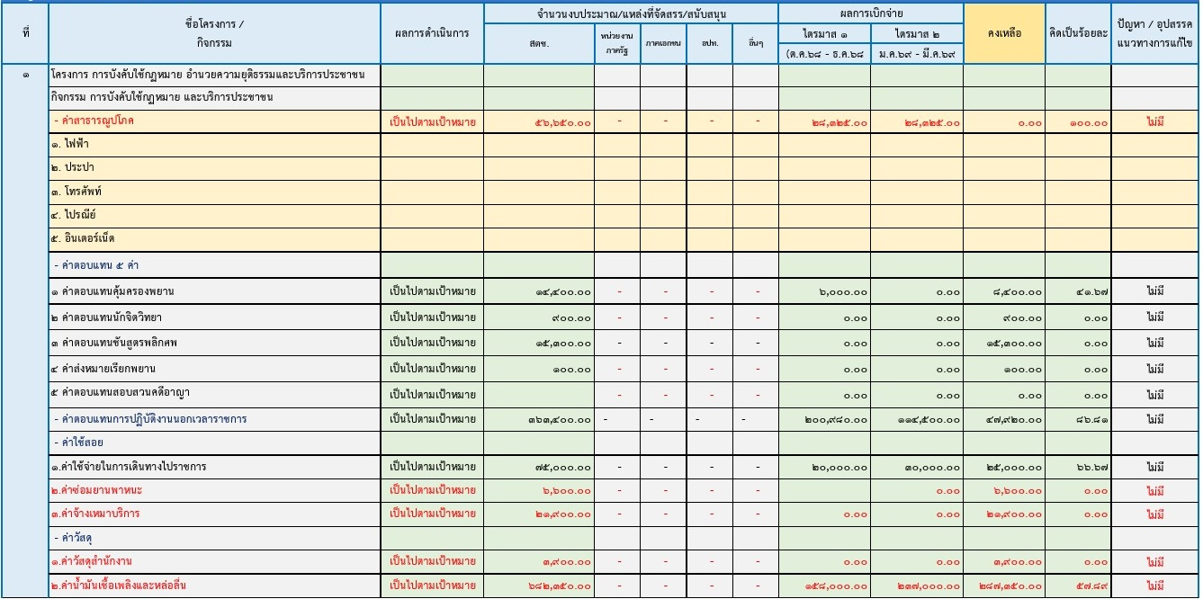

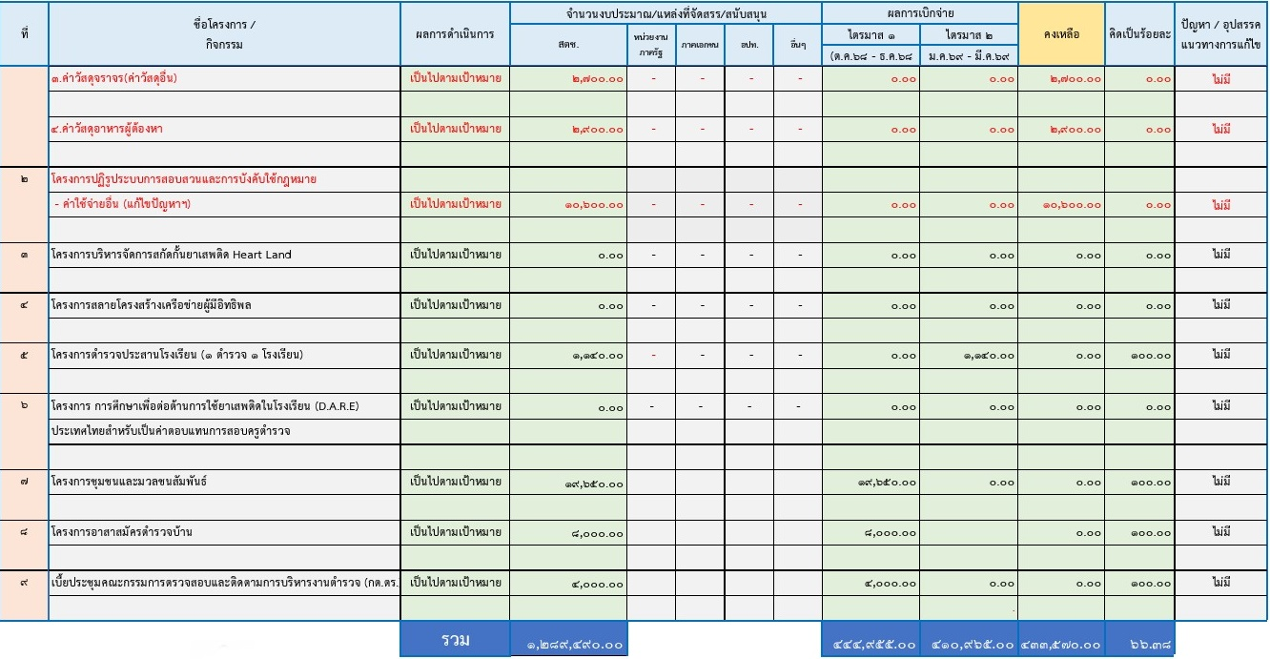
ตรวจแล้วถูกต้อง
พ.ต.ท. ผู้รายงาน - ทราบ
( อภิชาติ อายุวงษ์ ) พ.ต.อ.
สว.อก.สภ.ไพร ( ชายุต ชื่นใจชนก )
ผกก.สภ.ไพร

